打开终端：
open terminal
右上角 application → system tools → terminal

添加对中文的支持包
安装系统的时候设为中文的就已经安装了中文支持
Install chinese support
$yum install "@Chinese Support"
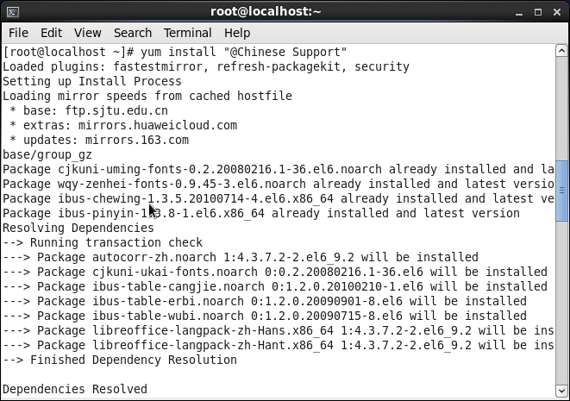
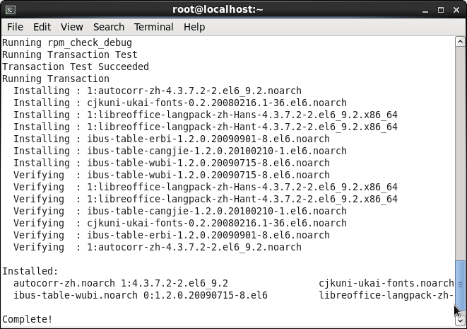

添加中文
system → preferences → input method
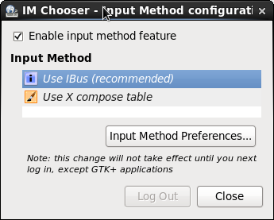

input method preference:选择中文输入法并添加

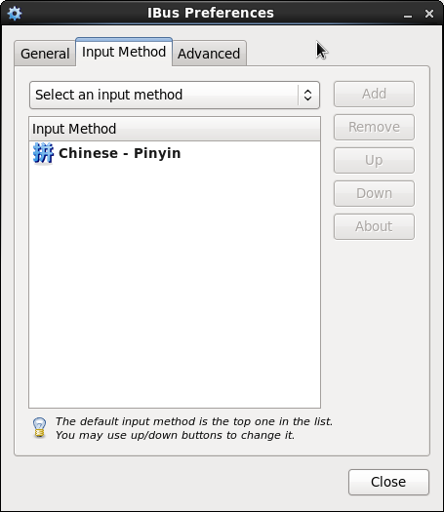
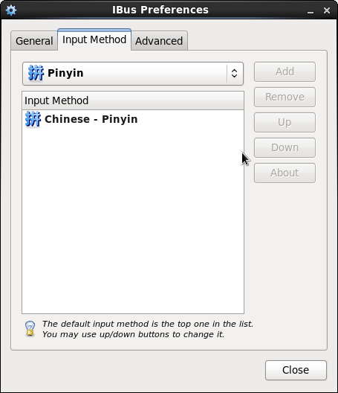

切换中文的快捷键： ctrl +space

安装terminator
$ yum install terminator
Loaded plugins: fastestmirror, refresh-packagekit, security
Setting up Install Process
Loading mirror speeds from cached hostfile
* base: ftp.sjtu.edu.cn
* extras: mirrors.huaweicloud.com
* updates: mirrors.aliyun.com
No package terminator available.
Error: Nothing to do

To solve the problem we needed to install the Extra Packages for Enterprise Linux (EPEL) repository using yum install -y epel-release.
$ sudo yum install -y epel-release
$ yum install terminator

电脑与手机通讯：
1 邮箱
2 weixin web版 最好安装

添加火狐插件 lastpass
open menu（右上角） → add -ons → extensions →

查看系统分区情况
$ df -hl

安装 git
1、安装git
$sudo yum install git

问题：tsing is not in the sudoers file.
解决：将tsing放入sudo就好了，如何放呢？
$su - //注意有- ，这和su是不同的，在用命令"su"的时候只是切换到root，但没有把root的环境变 量传过去，还是当前用户的环境变量，用"su -"命令将环境变量也一起带过去，就象和root登录一样
$visudo //打开sudo文件
1、移动光标，到最后一行
2、按a，进入append模式
3、输入
your_user_name ALL=(ALL) ALL
4、按Esc
5、输入“:w”(保存文件)
6、输入“:q”(退出)

$ cd ~
$ cd gitdocs
$ git clone https://github.com/tsing10/gitlearn.git

2、配置 Git 用户信息：
$ git config --global user.name "tsing10"
$ git config --global user.email "tsing10@126.com"

3、配置ssh服务
CentOS，则默认开启了 SSH
查看 SSH 服务状态：ps -e | grep sshd

验证key存在否？
$ ls ~/.ssh -a //如果 id_rsa和id_rsa.pub不存在就是没有ssh密钥

生成ssh密钥：
$ ssh-keygen -t rsa -C "tsing10@126.com"
生成 ssh key 过程中，会让你填写 passphrase，连按三次回车跳过即可
$ ls ~/.ssh -a//生成了两个文件：id_rsa和id_rsa.pub 存于~/.ssh

在github上添加ssh公钥id_rsa.pub
vim ~//.ssh/id_rsa.pub //copy到粘贴板
登录你的github账号，从又上角的设置（Settings ）进入，然后点击菜单栏的 SSH key 进入页面添加 SSH key。

添加私钥
$ eval 'ssh-agent'
$ ssh-add
$ ssh git@github.com /测试是否连通
如果有origin或origin is already exist //使用git clone下来的原有的origin会有各种错误
$ git remote rm origin
$ git remote add origin git@github.com:tsing10/gitlearn.git
接下来推送使用
$ git push origin master 而不是$ git push -u origin master
$ vim .git/comfig //远程配置文件的位置

挂载其他系统的硬盘
创建挂载点
$ mkdir /mnt/c
$ mkdir /mnt/d
$ mkdir /mnt/e
$ mkdir /mnt/ubuntu

查看电脑的分区，ntfs即为win10系统所用分区
$ sudo fdisk -l
Device Boot Start End Blocks Id System
/dev/sda1 1 13206 106073088 7 HPFS/NTFS
/dev/sda2 13206 51608 308462142 f W95 Ext'd (LBA)
Partition 2 does not start on physical sector boundary.
/dev/sda3 * 51608 55702 32885760 7 HPFS/NTFS
/dev/sda4 55702 60802 40961024 83 Linux
/dev/sda5 13206 29174 128260792 7 HPFS/NTFS
/dev/sda6 29174 51608 180199997 7 HPFS/NTFS

$ mount -t ntfs /dev/sda5 /mnt/d
mount: unknown filesystem type ‘ntfs’
这是由于 centos无法识别NTFS格式的分区。
解决办法：
通过使用 ntfs-3g 来解决。
打开ntfs-3g的下载点http://www.tuxera.com/community/ntfs-3g-download/ ，将最新稳定ntfs-3g-2011.1.13下载到linux，
执行以下命令安装：
1) 编译安装 ntfs-3g：
$ cd ~/Downloads
$ tar zxvf ntfs-3g-2011.1.13.tgz
$ cd ntfs-3g-2011.1.15
$ ./configure
问题：
checking build system type... x86_64-unknown-linux-gnu
checking host system type... x86_64-unknown-linux-gnu
checking target system type... x86_64-unknown-linux-gnu
checking for a BSD-compatible install... /usr/bin/install -c
checking whether build environment is sane... yes
checking for a thread-safe mkdir -p... /bin/mkdir -p
checking for gawk... gawk
checking whether make sets $(MAKE)... yes
checking whether make supports nested variables... yes
checking whether to enable maintainer-specific portions of Makefiles... no
checking for style of include used by make... GNU
checking for gcc... no
checking for cc... no
checking for cl.exe... no
configure: error: in `/home/tsing/Downloads/ntfs-3g_ntfsprogs':
configure: error: no acceptable C compiler found in $PATH
See `config.log' for more details
log提示没发现gcc，验证之
whereis gcc
查找看看gcc，gcc是否安装好。如果此时显示
gcc：/usr/bin/gcc
则说明已装好了，只需要配置到PATH路径下面就行了。
如果只是显示
gcc：
则说明gcc没有下载。
Centos（Rehat系列）系统下载gcc命令：yum install gcc
Ubuntu系统下载gcc命令：apt-get install gcc
$ ./configure
$ make
$ sudo make install
$ sudo mount /dev/sda4 /mnt/ubuntu
$ sudo mount -t ntfs-3g /dev/sda5 /mnt/d
$ sudo mount -t ntfs-3g /dev/sda6 /mnt/e

安装文本编辑其sublime
1、查看centos是多少位命令：
# getconf LONG_BIT
2、下载sublime软件包，（官网链接：http://www.sublimetext.com/3）
$ cd /opt //一般软件要安装到/opt
$ wget https://download.sublimetext.com/sublime_text_3_build_3176_x64.tar.bz2
3、解压： tar -xjf sublime_text_3_build_3176_x64.tar.bz2
4、运行
$ cd sublime_text_3/
$ ./sublime_text
5、创建桌面快捷方式
# cp /opt/sublime_text_3/sublime_text.desktop /usr/share/applications
修改配置文件
$ sudo vim /usr/share/applications/sublime_text.desktop //黄色部分需要修改
[Desktop Entry]
Version=1.0
Type=Application
Name=Sublime Text
GenericName=Text Editor
Comment=Sophisticated text editor for code, markup and prose
Exec=/opt/sublime_text_3/sublime_text %F
Terminal=false
MimeType=text/plain;
Icon=/opt/sublime_text_3/Icon/48x48/sublime-text.png 修改图标
Categories=TextEditor;Development;
StartupNotify=true
Actions=Window;Document;

[Desktop Action Window]
Name=New Window
Exec=/opt/sublime_text/sublime_text -n
OnlyShowIn=Unity;

[Desktop Action Document]
Name=New File
Exec=/opt/sublime_text_3/sublime_text --command new_file
OnlyShowIn=Unity;
<hare/applications/sublime_text.desktop" [readonly] 23L, 532C 23,1

安装smplayer
$ cd ~/Downloads
1、下载
$ wget http://downloads.sourceforge.net/smplayer/smplayer-18.10.0.tar.bz2
$ wget http://downloads.sourceforge.net/smplayer/smplayer-themes-18.6.0.tar.bz2
$ wget http://downloads.sourceforge.net/smplayer/smplayer-skins-15.2.0.tar.bz2
2、解压
tar -xjf http://downloads.sourceforge.net/smplayer/smplayer-18.10.0.tar.bz2
3 编译安装
$ sudo mv smplayer-18.10.0 /opt/
$ cd /opt
$ sudo make install
错误：没有qmake命令
./get_svn_revision.sh
cd src && qmake && DATA_PATH=\\\"/usr/local/share/smplayer\\\" TRANSLATION_PATH=\\\"/usr/local/share/smplayer/translations\\\" DOC_PATH=\\\"/usr/local/share/doc/packages/smplayer\\\" THEMES_PATH=\\\"/usr/local/share/smplayer/themes\\\" SHORTCUTS_PATH=\\\"/usr/local/share/smplayer/shortcuts\\\" make
/bin/sh: qmake: command not found
make: *** [src/smplayer] Error 127
解决：
验证并安装 qt
$ sudo yum install qt
Package 1:qt-4.6.2-28.el6_5.x86_64 already installed and latest version
Nothing to do
单独安装qmke，不会
因为早晚要用到anaconda，他里面有qmake
===================
sh: g++: command not found
安装g++
$ sudo yum install gcc-c++
$ make
yum install gcc-c++cc1plus: error: unrecognized command line option "-std=gnu++11"
make[1]: *** [.obj/version.o] Error 1
make[1]: Leaving directory `/opt/smplayer-18.10.0/src'
make: *** [src/smplayer] Error 2

gcc 的版本太低,跳到 升级gcc 然后再安装g++
卸载原有的
$ sudo yum remove gcc-c++
安装新的：没有变化 气
$ sudo yum install gcc-c++
可以继续安装smplayer了
$ cd /opt/smplayer-18.10.0
$ make
findsubtitles/findsubtitleswindow.cpp:48:18: fatal error: zlib.h: No such file
好多错误 缺少zlib开发包

安装zlib
1、官网下载
$ cd ~/Downloads
$ wget http://zlib.net/zlib-1.2.11.tar.gz
2、解压
$ tar -xzvf zlib-1.2.11.tar.gz
移动到/opt
$ mv zlib-1.2.11 /opt/
3、编译 安装
cd zlib-1.2.11/
./configure
sudo make && make install

又可以继续安装smplayer了
$ cd /opt/smplayer-18.10.0
$ make
globalshortcuts/globalshortcuts_linux.cpp:19:22: fatal error: X11/Xlib.h: No such file or directory
我草 好多毛病 没法搞了 放弃 哭

yum 换源为163

[1] 首先备份/etc/yum.repos.d/CentOS-Base.repo
mv /etc/yum.repos.d/CentOS-Base.repo /etc/yum.repos.d/CentOS-Base.repo.backup
[2] 进入yum源配置文件所在文件夹
$ su -
[root@localhost yum.repos.d]# cd /etc/yum.repos.d/
[3] 下载163的yum源配置文件，放入/etc/yum.repos.d/(操作前请做好相应备份)
[root@localhost yum.repos.d]# wget http://mirrors.163.com/.help/CentOS6-Base-163.repo
[4] 空yum 缓存，并重建yum缓存
[root@localhost yum.repos.d]# yum clean all && yum clean metadata && yum clean dbcache && yum makecache && yum update

安装flash-plugin
1、下载合适flash的rpm安装包
http://get.adobe.com/cn/flashplayer/
还是进入此下载页选择“.rpm，适用于其它Linux”，下载该rpm文件
https://fpdownload.adobe.com/get/flashplayer/pdc/11.2.202.644/flash-plugin-11.2.202.644-release.x86_64.rpm
2、直接rrom安装
# rpm -ivh flash-plugin-11.2.202.297-release.i386.rpm 直接rpm安装

火狐浏览器无法切换为中文

当我们安装了centos系统后，系统默认安装了ibus-libpinyin，此时在Terminal终端中可以输入中文，但在浏览器中却只能输入英文，切换成中文输入法不起作用，此时可按照下面的方法处理。

打开 /root/.bashrc 在最后面添加下面一句话

vim /root/.bashrc

export LC_CTYPE=zh_CN.UTF-8

重启电脑后生效

Centos安装Anaconda
Anaconda集成了python进行科学计算的常用模块，包括numpy、scipy、matplotlib、scikit-learn、pandas等。
1.确定服务器是32位的还是64位的
$ file /bin/ls1
输出为:
/bin/ls: ELF 64-bit LSB executable, x86-64, version 1 (SYSV), dynamically linked(uses shared libs), for GNU/Linux 2.6.18, stripped1
根据服务器的位数选择Anaconda的版本，我选择了Linux 64位的。
2.下载Anaconda
从https://www.anaconda.com/download/#linux下载自己需要的Anaconda的版本。
3.安装
进入Anaconda所在的目录，执行下面的命令：
$ sudo bash Anaconda2-4.4.0-Linux-x86_64.sh1
此后依照提示操作即可（最简便的方式就是，让ENTER就ENTER，问yes或no，输入yes，三个yes分别代表同意license、指定安装路径/opt/anaconda3、自动向.bashrc写入路径)
4. 使.bashrc生效
此时Anaconda并未安装完成，若在终端输入python将会发现依然是Centos自带的python版本，这是因为.bashrc的更新还没有生效，执行下述命令使其生效即可。
$ su - //切换为root用户
# source ~/.bashrc
此时root用户可以使用anaconda了
由于修改了安装路径，root用户的.bashrc文件已经自动添加了anaconda的相关内容。
要使tsing用户也可以使用anaconda，需要手动向.bashrc文件中添加anaconda的相关内容
# vim .bashrc //将anaconda的内容复制到粘贴板：选中 -> ctrl+shift+c
# exit //切换为tsing用户
$ cp .bashrc .bashrc.backup //修改前先备份一下
$ vim .bashrc //编辑
如下是文件内容，黄色部分为复制来的部分
# .bashrc

# Source global definitions
if [ -f /etc/bashrc ]; then
. /etc/bashrc
fi

# added by Anaconda3 5.3.0 installer
# >>> conda init >>>
# !! Contents within this block are managed by 'conda init' !!
__conda_setup="$(CONDA_REPORT_ERRORS=false '/opt/anaconda3/bin/conda' shell.bash hook 2> /dev/null)"
if [ $? -eq 0 ]; then
\eval "$__conda_setup"
else
if [ -f "/opt/anaconda3/etc/profile.d/conda.sh" ]; then
. "/opt/anaconda3/etc/profile.d/conda.sh"
CONDA_CHANGEPS1=false conda activate base
else
\export PATH="/opt/anaconda3/bin:$PATH"
fi
fi
unset __conda_setup
# <<< conda init <<<

# User specific aliases and functions
export LC_CTYPE=zh_CN.UTF-8
$ source .bashrc
$ python //如果是anaconda 的python版本就是成功了
--结束

CentOS 6.6 升级GCC G++ (当前最新GCC/G++版本为v6.1.0)
参考：https://www.cnblogs.com/lzpong/p/5755678.html
1、 获取安装包并解压
cd ~/Downloads
wget http://ftp.gnu.org/gnu/gcc/gcc-6.1.0/gcc-6.1.0.tar.bz2
sudo tar -jxvf gcc-6.1.0.tar.bz2 -C /opt/
当然，http://ftp.gnu.org/gnu/gcc 里面有所有的gcc版本供下载，最新版本已经有6.1.0啦.
建议下载.bz2的压缩包,文件更小,下载时间更少.
2、 下载供编译需求的依赖项
这个神奇的脚本文件会帮我们下载、配置、安装依赖库，可以节约我们大量的时间和精力。
cd gcc-6.1.0
./contrib/download_prerequisites
3、 建立一个目录供编译出的文件存放
mkdir gcc-build-6.1.0
cd gcc-build-6.1.0
4、 生成Makefile文件
../configure -enable-checking=release -enable-languages=c,c++ -disable-multilib
5、 编译
make -j4
-j4选项是make对多核处理器的优化，如果不成功请使用 make，相关优化选项可以移步至参考文献[2]。
（注意：此步骤非常耗时,我虚拟机耗时近3小时; 实体机近80分钟,CPU基本是满的,内存也使用不少）
6、 安装
make install
(安装需要root权限!)
查看安装
ls /usr/local/bin | grep gcc
7、 重启，然后查看gcc版本
gcc -v

8、 写个C++11 特性的程序段 测试
tryCpp11.cc 代码省略....
g++ -std=c++11 -o tryCpp11 tryCpp11.cc
9、升级gcc，生成的动态库没有替换老版本gcc的动态库
源码编译升级安装了gcc后，编译程序或运行其它程序时，有时会出现类似/usr/lib64/libstdc++.so.6: version `GLIBCXX_3.4.21' not found的问题。这是因为升级gcc时，生成的动态库没有替换老版本gcc的动态库导致的，将gcc最新版本的动态库替换系统中老版本的动态库即可解决。
9.1 运行以下命令检查动态库：
strings /usr/lib64/libstdc++.so.6 | grep GLIBC
GLIBCXX_3.4
GLIBCXX_3.4.1
GLIBCXX_3.4.2
GLIBCXX_3.4.3
GLIBCXX_3.4.4
GLIBCXX_3.4.5
GLIBCXX_3.4.6
GLIBCXX_3.4.7
GLIBCXX_3.4.8
GLIBCXX_3.4.9
GLIBCXX_3.4.10
GLIBCXX_3.4.11
GLIBCXX_3.4.12
GLIBCXX_3.4.13
GLIBC_2.2.5
GLIBC_2.3
GLIBC_2.4
GLIBC_2.3.2
GLIBCXX_FORCE_NEW
GLIBCXX_DEBUG_MESSAGE_LENGTH
从输出可以看出，gcc的动态库还是旧版本的。说明出现这些问题，是因为升级gcc时，生成的动态库没有替换老版本gcc的动态库。
9.2 执行以下命令，查找编译gcc时生成的最新动态库：
find / -name "libstdc++.so*"
将上面的最新动态库libstdc++.so.6.0.22复制到/usr/lib64目录下
cd /usr/lib64
cp /root/Downloads/gcc-6.1.0/gcc-build-6.1.0/stage1-x86_64-pc-linux-gnu/libstdc++-v3/src/.libs/libstdc++.so.6.0.22 ./
9.3 删除原来软连接：
rm -rf libstdc++.so.6
9.4 将默认库的软连接指向最新动态库：
ln -s libstdc++.so.6.0.22 libstdc++.so.6
9.5 默认动态库升级完成。重新运行以下命令检查动态库：
strings /usr/lib64/libstdc++.so.6 | grep GLIBC
可以看到 输出有"GLIBCXX_3.4.21" 了
GLIBCXX_3.4
GLIBCXX_3.4.1
GLIBCXX_3.4.2
GLIBCXX_3.4.3
GLIBCXX_3.4.4
GLIBCXX_3.4.5
GLIBCXX_3.4.6
GLIBCXX_3.4.7
GLIBCXX_3.4.8
GLIBCXX_3.4.9
GLIBCXX_3.4.10
GLIBCXX_3.4.11
GLIBCXX_3.4.12
GLIBCXX_3.4.13
GLIBCXX_3.4.14
GLIBCXX_3.4.15
GLIBCXX_3.4.16
GLIBCXX_3.4.17
GLIBCXX_3.4.18
GLIBCXX_3.4.19
GLIBCXX_3.4.20
GLIBCXX_3.4.21
GLIBCXX_3.4.22
GLIBC_2.3
GLIBC_2.2.5
GLIBC_2.3.2
GLIBCXX_FORCE_NEW
GLIBCXX_DEBUG_MESSAGE_LENGTH

